Ejercicio 1

Diseñar una clase Java que modele un **círculo** caracterizado por su radio y que proporcione información de su diámetro, área y circunferencia. La clase debe proporcionar el constructor de default (sin argumentos) y un constructor que reciba el valor del radio. Los métodos de la clase deben ser métodos de instancia, es decir no serán estáticos.

[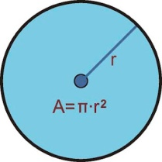](http://3.bp.blogspot.com/_MOMuYRqMRy0/TOc_iMYL38I/AAAAAAAAAB8/c_0LpGrDl_s/s1600/areas+poligonales+7.jpg)

Ejercicio 2

Similar a la clase anterior diseñar una clase Java que modele un **rectangulo** caracterizado por las medidas del largo (a) y ancho (b) y que proporcione métodos que calculen el área, perímetro y la diagonal (d) del mismo.

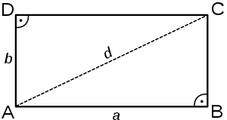

Ejercicio 3

Diseñar una clase Java que modele un **triangulo rectángulo** caracterizado por su base y altura y que proporcione métodos que calculen el área, perímetro e hipotenusa del mismo.

[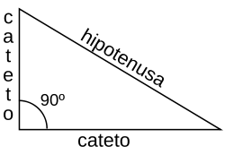](http://commons.wikimedia.org/wiki/File:Triangulo-Rectangulo.svg?uselang=es)